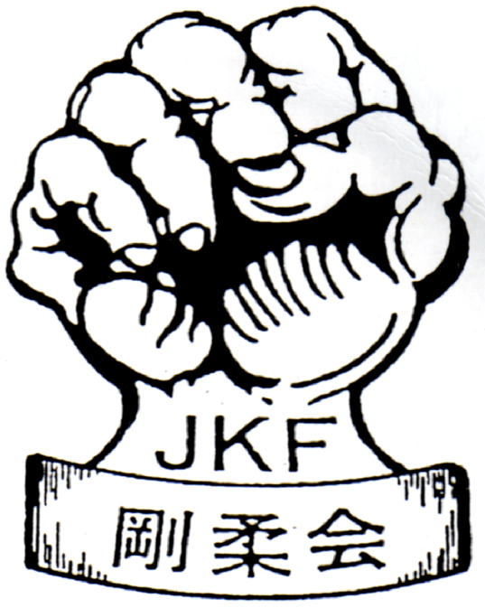
九 龍 空 手 道 剛 柔 會
KOWLOON KARATE―DO GOJU―KAI
<全日本空手道連盟剛柔會會員、香港空手道總會會員、香港政府註冊非牟利團體>
九龍尖沙咀彌敦道36-44號重慶大廈15字樓D-1室
TEL：2766 2535 FAX：2333 1953 網址：http://www.gojukai.org.hk
九龍空手道剛柔會升級 / 升段考試申請表
Promotion Test Application Form
中文姓名： Name (in block letters) :

性別 出生日期 身份證號碼 (前四個數字)
Gender: Date of Birth: I.D. No. (First Four Figures):

電 話 考試日期 現在級數
Contact No.: Date of Exam.: Grade:

所屬道場
Branch (Dojo):
(考黑帶初段請提供地址及半身照片四張，另日本證書費，入會費，教練查詢)
地 址
Address:

考生須清楚以下內容並加以簽署
Disclaimer:
本人 在自願及毫無干擾之情況下，並且清楚了解是次考試審查之危險性，明確地接受一切可能引致的受傷，並同意主辦團體毋須為本人任何傷亡意外或損失作出賠償，無論該傷亡意外或損失是否由於主辦團體或其他學員疏忽所引致，及本人現謹聲明本人身體健康，並無任何疾病，適合參加所報名之考試活動。
申請人簽署 日 期
Signature of Applicant: Date:

十八歲以下考生需由家長填寫以下同意書
Parent/Guardian’s Endorsement (if the Applicant is under the age of 18):
本人清楚明白是次考試審查之危險性，明確地接受一切可能引致的受傷，並同意主辦團體毋須為任何傷亡意外或損失作出賠償，無論該傷亡意外或損失是否由於主辦團體或其他學員疏忽所引致，及本人現謹聲明本人子女(姓名) 身體健康，並無任何疾病，適合參加所報名之考試活動。
家長姓名 簽 署
Parent/Guardian’s Name: Signature:
身份證號碼(前四個數字) 日 期
I.D. No. (First Four Figures): Date:

